ДС-171, ДГ-173 - ДИСТАНЦИОННОЕ ЗАДАНИЕ ПО ЖИВОПИСИ 1.

Специальность 54.02.01 Дизайн (по отраслям) в культуре и искусстве
специализация «Дизайн графики» по программе углубленной подготовки.
1.ДОМАШНЕЕ ЗАДАНИЕ(копия).
Выполнить учебную копию с данного образца. Формат 50/40. Используемые материалы:ватман, темпера-акрил-гуашь.
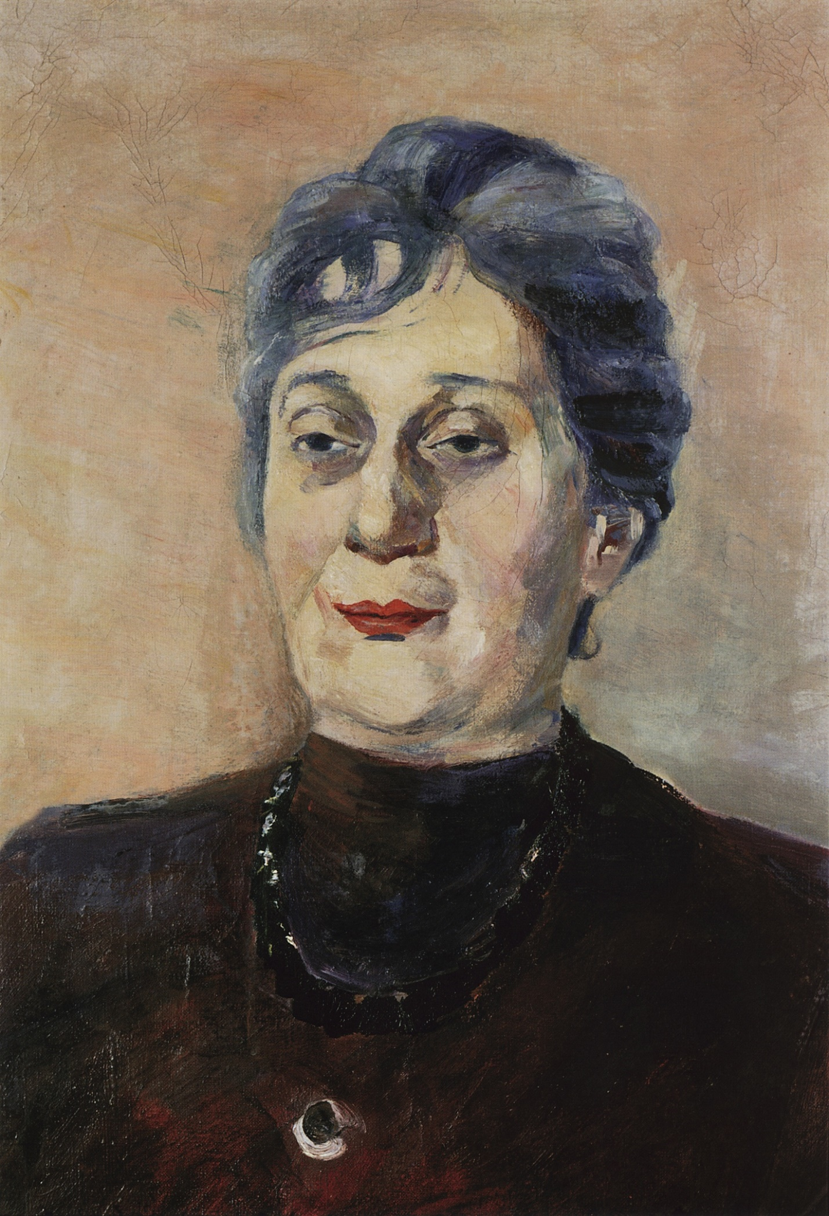
2. ДОМАШНЕЕ ЗАДАНИЕ(натурная живопись).
Тема:» автопортрет в головном уборе»(12 академических часов).
Задачи: для автопортрета использовать боковое дневное освещение. Выполнить построение, используя правила линейной перспективы. Выполнить светотеневой колористический разбор лица, показать плановость за счет разницы в касаниях и контрастах, используя разнообразные фактуры и касания кисти. Формат 50/40см.
Этапы ведения живописного автопортрета в головном уборе.
1.28.03.2020.
Сделать тональный фор-эскиз. Сделать цветной фор-эскиз. Выполнить композиционное размещение головы в листе. Выполнить построение, учитывая соотношения основных пропорций, правила линейной перспективы.
2.04.04.2020. Скинуть хорошее фото работы (1 ЭТАП) в беседу группы в VK. Обсуждение ошибок с преподавателем в беседе в VK.
Выполнить первую прописку в цвете-подмалевок, полупрозрачно. Выполнить светотеневой и колористический разбор автопортрета, показать материальность при помощи тональной разницы и тепло холодности, разобрать касания-выделить главное-подчинить второстепенное.
3.11.04.2020. Скинуть хорошее фото работы (2 ЭТАП) в беседу в VK. Обсуждение ошибок с преподавателем в беседе в VK.
Завершение работы над автопортретом. Доработка живописного автопортрета. Расставление акцентов, необходимые обобщения света и тени.
